**Tamil Colombo**

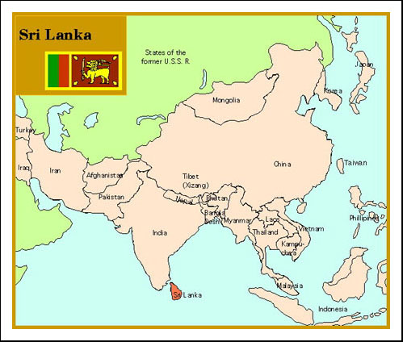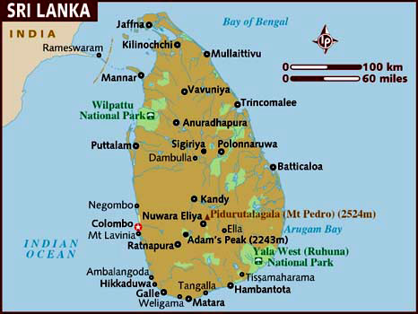

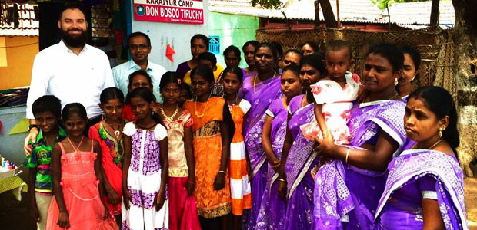

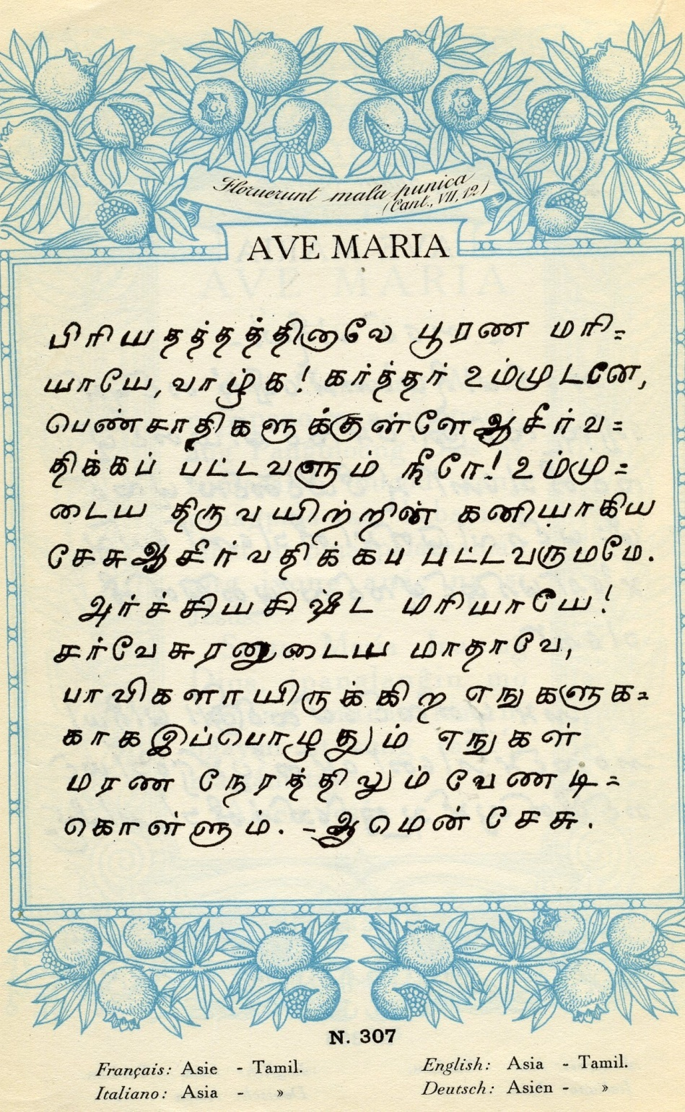

El **tamil** o **támil** ([autoglotónimo](https://es.wikipedia.org/wiki/Autoglot%C3%B3nimo" \o "Autoglotónimo) தமிழ் *támiḻ* [ˈtamiɻ]) es una [lengua](https://es.wikipedia.org/wiki/Lenguaje) [drávida](https://es.wikipedia.org/wiki/Lenguas_dr%C3%A1vidas) que se habla principalmente en [Tamil Nadu](https://es.wikipedia.org/wiki/Tamil_Nadu) ([India](https://es.wikipedia.org/wiki/India)) y en el noreste de [Sri Lanka](https://es.wikipedia.org/wiki/Sri_Lanka). Es la lengua dravídica con el segundo mayor número de hablantes después del [telugu](https://es.wikipedia.org/wiki/Idioma_t%C3%A9lugu) y es la de mayor desarrollo literario. Actualmente se calcula que tiene unos 70 millones de hablantes.

Existen también destacados núcleos de hablantes en [Malasia](https://es.wikipedia.org/wiki/Malasia), [Vietnam](https://es.wikipedia.org/wiki/Vietnam), [Singapur](https://es.wikipedia.org/wiki/Singapur) (donde es una de las cuatro lenguas oficiales del país), la isla de [Zanzíbar](https://es.wikipedia.org/wiki/Zanz%C3%ADbar) ([Tanzania](https://es.wikipedia.org/wiki/Tanzania)) y, recientemente, en diversas ciudades europeas importantes, entre las que destaca [Londres](https://es.wikipedia.org/wiki/Londres).

Cuenta con una rica y antigua tradición literaria, remontándose los primeros escritos de esta lengua, consistentes en poesía lírica y una gramática, hasta el [siglo I d. C.](https://es.wikipedia.org/wiki/Siglo_I_d._C.)

El sistema de escritura del tamil desciende del [alfabeto brahmi](https://es.wikipedia.org/wiki/Alfabeto_brahmi). Combina consonantes con vocales para crear caracteres silábicos únicos pero, al contrario que las otras escrituras derivadas del brahmi, no tiene caracteres que representen sonidos con más de una consonante. Ahora que el tamil está recibiendo gran influencia de otras lenguas, su sistema de escritura está teniendo problemas a la hora de representar los nuevos vocablos.

## Índice

* [1 Historia](https://es.wikipedia.org/wiki/Idioma_tamil#Historia)
* [2 Estatus legal](https://es.wikipedia.org/wiki/Idioma_tamil#Estatus_legal)
* [3 Alfabeto](https://es.wikipedia.org/wiki/Idioma_tamil#Alfabeto)
  + [3.1 Consonantes](https://es.wikipedia.org/wiki/Idioma_tamil#Consonantes)
  + [3.2 Vocales](https://es.wikipedia.org/wiki/Idioma_tamil#Vocales)
* [4 Números](https://es.wikipedia.org/wiki/Idioma_tamil#N.C3.BAmeros)
* [5 Ejemplo](https://es.wikipedia.org/wiki/Idioma_tamil#Ejemplo)
* [6 Véase también](https://es.wikipedia.org/wiki/Idioma_tamil#V.C3.A9ase_tambi.C3.A9n)
* [7 Enlaces externos](https://es.wikipedia.org/wiki/Idioma_tamil#Enlaces_externos)

## Historia

El tamil es una de las lenguas actualmente hablada más antiguas del mundo, con 2.200 años de historia. Sus orígenes no son bien conocidos, pero se desarrolló y floreció en [India](https://es.wikipedia.org/wiki/India) como una lengua independiente con una rica literatura. Más del 55% de las inscripciones epigráficas encontradas en el [Indostán](https://es.wikipedia.org/wiki/Indost%C3%A1n) están escritas en lengua tamil. La literatura en tamil es la más antigua que existe entre las [lenguas drávidas](https://es.wikipedia.org/wiki/Lenguas_dr%C3%A1vidas), pero es difícil datar el lenguaje y la literatura de manera precisa. Muchos trabajos literarios indios fueron preservados en manuscrito (copiando y recopilando) o a través de la transmisión oral, siendo imposible datarlos. Evidencias lingüísticas internas y referencias cronológicas externas indican que el trabajo más antiguo conocido fue realizado probablemente entre el [siglo II a. C.](https://es.wikipedia.org/wiki/Siglo_II_a._C.) y el X d. C.

## Estatus legal

El tamil es la lengua oficial del Estado de [Tamil Nadu](https://es.wikipedia.org/wiki/Tamil_Nadu), en la [India](https://es.wikipedia.org/wiki/India). Es uno de los idiomas oficiales de los [Territorios de la Unión](https://es.wikipedia.org/wiki/Territorios_de_la_Uni%C3%B3n) de [Pondicherry](https://es.wikipedia.org/wiki/Pondicherry) y las [Islas Andamán y Nicobar](https://es.wikipedia.org/wiki/Islas_Andam%C3%A1n_y_Nicobar). Se trata de uno de los 23 idiomas [reconocidos a nivel nacional](https://es.wikipedia.org/wiki/Anexo:Lenguas_nacionales_de_la_India) en la Constitución de la India. El tamil es, asimismo, uno de los idiomas oficiales de [Sri Lanka](https://es.wikipedia.org/wiki/Sri_Lanka) y [Singapur](https://es.wikipedia.org/wiki/Singapur). En [Malasia](https://es.wikipedia.org/wiki/Malasia), la educación primaria en las escuelas públicas también se desarrolla totalmente en tamil.

Además, con la creación en [2004](https://es.wikipedia.org/wiki/2004) de un estatuto jurídico de lenguas clásicas por el Gobierno indio y después de una campaña política apoyada por varias asociaciones tamiles, este idioma se convirtió en la primera lengua clásica reconocida legalmente en el subcontinente. El reconocimiento fue anunciado por el entonces [Presidente de la India](https://es.wikipedia.org/wiki/Presidente_de_la_India), el doctor [Abdul Kalam](https://es.wikipedia.org/wiki/Abdul_Kalam), en una sesión conjunta de ambas cámaras del Parlamento indio el [6 de junio](https://es.wikipedia.org/wiki/6_de_junio) de [2004](https://es.wikipedia.org/wiki/2004).

## Alfabeto

Artículo principal: [*Alfabeto tamil*](https://es.wikipedia.org/wiki/Alfabeto_tamil)

### Consonantes

|  |  |  |  |
| --- | --- | --- | --- |
| க | ங | ச | ஞ |
| ka /ka/ ó ga /ga/ | ṅa /ŋa/ | ca /ʧa/ ó sa /sa/ | ña /ɲa/ |
| ட | ண | த | ந |
| ṭa /ʈa/ ó ḍa /ɖa/ | ṇa /ɳa/ | ta /t̪a/ ó da /d̪a/ | na /n̪a/ |
| ப | ம | ய | ர |
| pa /pa/ ó ba /ba/ | ma /ma/ | ya /ja/ | ra /ɾ̪a/ |
| ல | வ | ள | ழ |
| la /l̪a/ | va /ʋa/ | ḷa /ɭa/ | ḻa /ɻa/ |
| ற | ன | ஜ* | ஷ* |
| ṟa /ra/ | ṉa /na/ | ja /ʤa/ | ṣa /ʂa/ |
| ஸ* | ஹ* |  |  |
| sa /sa/ | ha /ɦa/ |  |  |

* *Sonidos no nativos del tamil*

### Vocales

[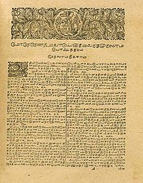](https://commons.wikimedia.org/wiki/File:Genesis_in_a_Tamil_bible_from_1723.jpg)

Biblia en tamil de [1723](https://es.wikipedia.org/wiki/1723).

|  |  |  |  |
| --- | --- | --- | --- |
| ் | sin vocal | க் | k |
| அ | a /a/ | க | ka |
| ஆ | ā /a:/ | கா | kā |
| இ | i /i/ | கி | ki |
| ஈ | ī /i:/ | கீ | kī |
| உ | u /u/ | கு | ku |
| ஊ | ū /u:/ | கூ | kū |
| எ | e /e/ | கெ | ke |
| ஏ | ē /e:/ | கே | kē |
| ஐ | ai /aj/ | கை | kai |
| ஒ | o /o/ | கொ | ko |
| ஓ | ō /o:/ | கோ | kō |
| ஔ | au /aw/ | கௌ | kau |

*Las formas de* ***u*** *y* ***ū*** *pueden cambiar en cada letra*

## Números

|  |  |  |  |  |  |  |  |  |  |  |  |  |
| --- | --- | --- | --- | --- | --- | --- | --- | --- | --- | --- | --- | --- |
| **0** | **1** | **2** | **3** | **4** | **5** | **6** | **7** | **8** | **9** | **10** | **100** | **1000** |
| **௦** | **௧** | **௨** | **௩** | **௪** | **௫** | **௬** | **௭** | **௮** | **௯** | **௰** | **௱** | **௲** |

## Ejemplo

[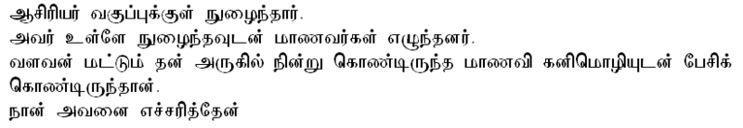](https://commons.wikimedia.org/wiki/File:Tamil_language.png)

Pronunciación:

Āciriyar vakuppukkuḷ nuḻaintār.  
Avar uḷḷē nuḻaintavuṭaṉ māṇavarkaḷ eḻunkaṉar.  
Vaḷavaṉ maṭṭum taṉ arukil niṉṟu koṇṭirunta māṇavi kaṉimoḻiyuṭaṉ pēcik koṇṭiruntāṉ.  
Nāṉ avaṉai eccarittēṉ.

Escritura tamil:

ஆசிரியர் வகுப்புக்குள் நுழைந்தார்.  
அவர் உள்ளே நுளைந்தவுடன் மாணவர்கள் எழுந்தனர்.  
வளவன் மட்டும் தன் அருகில் நின்று கொண்டிருந்த மாணவி கனிமொழியுடன் பேசிக் கொண்டிருந்தான்.  
நான் அவனை எச்சரித்தேன்.

Traducción al español:

El profesor entró en el aula.  
Tan pronto como entró, los estudiantes se levantaron.  
Solo Valen hablaba con Kanimozhi, que estaba de pie junto a él.  
Yo le advertí.